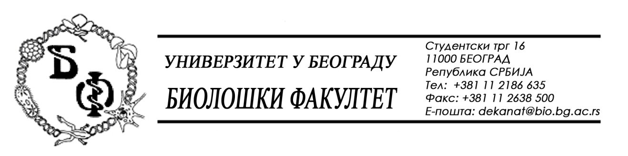

ОБАВЕШТЕЊЕ О ЗАКЉУЧЕНОМ УГОВОРУ

1. Подаци о наручиоцу:
Универзитет у Београду – Биолошки факултет
Адреса: Студентски трг бр. 16
ПИБ: 100043776
Матични број: 07048599
Број рачуна: 840-1814666-61
Шифра делатности: 8542
Регистарски број: 6014242523
Интернет страница Наручиоца: www.bio.bg.ac.rs

2.Врста наручиоца: Прoсвeтa

3. Врста предмета: услуге – јавна набавка мале вредности

- Опис предмета набавке, назив и ознака из општег речника набавке:
Предмет јавне набавке је додела уговора су услуге: извођење теренске наставе за студенте Биолошког факултета у Београду
Предмет јавне набавке обликован је у 2 (две) посебне, истоврсне целине (партије), тако да се свака целина може уговарати засебно и то:
- ПАРТИЈА 1: теренска настава – теренски практикум 1, за потребе Института за ботанику и Института за зоологију - једна једнодневна екскурзија, на релацији Костолац–Шалинац (са околином), и једна шестодневна екскурзијa, на релацији Обедска бара – Засавица –Тител – Девојачки Бунар – Вршац – Стара Паланка – Злот/Бор – Копаоник, (5 пансион дана)
- ПАРТИЈА 2: теренска настава – теренски практикум 2, за потребе Института за ботанику и Института за зоологију - деветодневна екскурзија на релацији Тара – Дурмитор – Црногорско приморје (8 пансион дана)
- Ознака из општег рачника:
- 80000000 – услуге образовања и стручног оспособљавања
- 63516000 - услуге организације путовања
- 63510000 – услуге путничких агенција и сличне услуге

4. Уговорена вредност:
Укупна вредност уговора о набавци предметних услуга по партијама закључује се у износу од:
Партија 1
- Цена са свим трошковима без ПДВ: 813.422,00 динара без ПДВ;
- Износ без ПДВ који пада на терет факултета: 458.380,00 без ПДВ;
за период трајања уговора од 12 месеци.

Партија 2
- Цена са свим трошковима без ПДВ: 756.060,00 динара без ПДВ;
- Износ без ПДВ који пада на терет факултета: 488.289,00 без ПДВ;

Уговори се закључују до извршења предметних услуга.

5.Критеријум за доделу уговора:
Најнижа понуђена цена.
6. Број примљених понуда: 1 (једна)

7. Понуђена цена:
- Понуђач Impala d.o.o., Кумодрашка 10, 11000 Београд:
Партија 1
- заводни број понуђача: 16-017/2017 од 21.03.2017. године;
- заводни број наручиоца: У-2/2017/1 – Партија 1 од 27.03.2017. године;
- начин подношења понуде: самостално;
- Цена са свим трошковима без ПДВ: 813.422,00 динара без ПДВ;
- Износ без ПДВ који пада на терет факултета: 458.380,00 без ПДВ;
- рок плаћања за Наручиоца: 18. јун. 2017. године
- рок плаћања за студенте: на 3 рате – април, мај, јун
- рок важења понуде: 60 дана;

Партија 2
- заводни број понуђача: 16-017/2017 од 21.03.2017. године;
- заводни број наручиоца: У-2/2017/1 – Партија 2 од 27.03.2017. године;
- начин подношења понуде: самостално;
- Цена са свим трошковима без ПДВ: 756.060,00 динара без ПДВ;
- Износ без ПДВ који пада на терет факултета: 488.289,00 без ПДВ;
- рок плаћања за Наручиоца: 18. јун. 2017. године
- рок плаћања за студенте: на 4 рате – април, мај, јун, јул
- рок важења понуде: 60 дана;

8. Понуђена цена код прихватљивих понуда:
- 1 (једна) прихватљива понуда:

1. Понуђач Impala d.o.o., Кумодрашка 10, 11000 Београд;
Партија 1
- Цена са свим трошковима без ПДВ: 813.422,00 динара без ПДВ;
- Износ без ПДВ који пада на терет факултета: 458.380,00 без ПДВ;

Партија 2
- Цена са свим трошковима без ПДВ: 756.060,00 динара без ПДВ;
- Износ без ПДВ који пада на терет факултета: 488.289,00 без ПДВ;

9. Основни подаци о добављачу -
IMPALA D.O.O., Кумодрашка 10, 11000 Београд, матични број: 07732686, порески идентификациони број: 102007931

10. Период важења уговора: Уговор се закључује до извршења уговорених обавеза.

Председник Комисије за јавну набавку
Анита Симић

